
МИНОБРНАУКИ РОССИИ
Федеральное государственное бюджетное образовательное учреждение высшего образования
«МИРЭА – Российский технологический университет»
РТУ МИРЭА
Институт кибербезопасности и цифровых технологий (ИКБ)
КБ-2 «Информационно-аналитические системы кибербезопасности»

ОТЧЕТ О ВЫПОЛНЕНИИ ИНДИВИДУАЛЬНОГО ЗАДАНИЯ №4
В РАМКАХ ДИСЦИПЛИНЫ «МЕТОДЫ И СРЕДСТВА КРИПТОГРАФИЧЕСКОЙ ЗАЩИТЫ ИНФОРМАЦИИ»

Выполнил:
Студент 4-ого курса
Учебной группы БИСО-02-22
Зубарев В.С.

Действия Организатора Торгов (ОТ)
Формируется и публикуется реестр участников торгов и правила.
Выбираются случайные простые числа p и q (выработка происходит путем двойного запуска процедуры А, описанной в ГОСТ Р 34-10.94, после каждого запуска полученное р по ГОСТу последовательно присваивается значениям p и q в алгоритме RSA)
Вычисляется $n_{от}$ и $φ(n_{от})$. Выбирается число $e_{от}$ такое что $1<e_{от}<φ(e_{от})$и $(e_{от}:n_{от})=1$.
При помощи расширенного алгоритма Евклида вычисляется число $d_{от}$, удовлетворяющее условию $d_{от}×e_{от}=1mod\left(φ\left(n_{от}\right)\right)$
Формируются и публикуется открытый ключ ОТ для шифрования заявок по RSA (e_{от}, n_{от})
Формируется и публикуется закрытый ключ ОТ для расшифровки заявок по RSA (d_{от}, n_{от})
ОТ вырабатывает значения $p_{ОТ}$, $q_{ОТ}, a_{ОТ}$ по описанным в ГОСТ Р 34-10.94 процедурам A и С.
Публикуются значения $p_{ОТ}$, $q_{ОТ}, a_{ОТ}$ для подписи заявок по ГОСТ Р 34-10.94.
Выбирается параметр $x_{ОТ}$ такой что $1<x_{от}<q_{ОТ}$
Вычисляется $y_{ОТ}= g_{ОТ}^{x_{ОТ}} mod p_{ОТ}$, где $g_{ОТ}= a_{ОТ}$.
Полученный набор параметров $p_{ОТ}$, $q_{ОТ}, a_{ОТ},y_{ОТ}$ публикуется и является открытым ключом ОТ для подписи заявок по ГОСТ Р 34-10.94 и прохождения аутентификации по схеме Клаусса-Шнорра
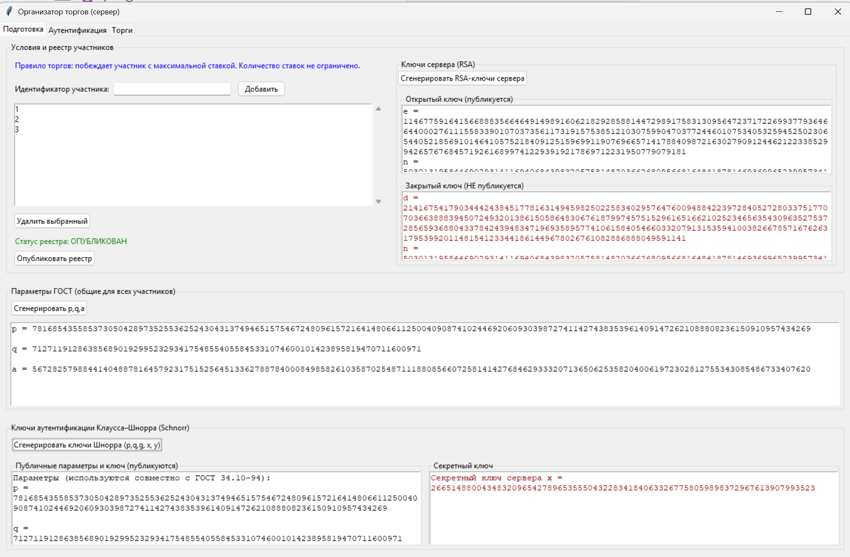
Рисунок 1 - Подготовительный этап сервера
Участники торгов (УТ) получают открытый ключ протокола RSA ОТ и параметры $p_{ОТ}$, $q_{ОТ}, a_{ОТ},y_{ОТ}$
УТ выбирают свое $x_{УТi}$ такой что $1<x_{УТi}<q_{ОТ}$
Каждый УТ вычисляет $y_{УТi}= g_{ОТ}^{x_{УТi}} mod p_{ОТ}$, где $g_{ОТ}= a_{ОТ}$.
УТ формируют и публикуют свой открытый ключ для подписи $y_{УТi }$
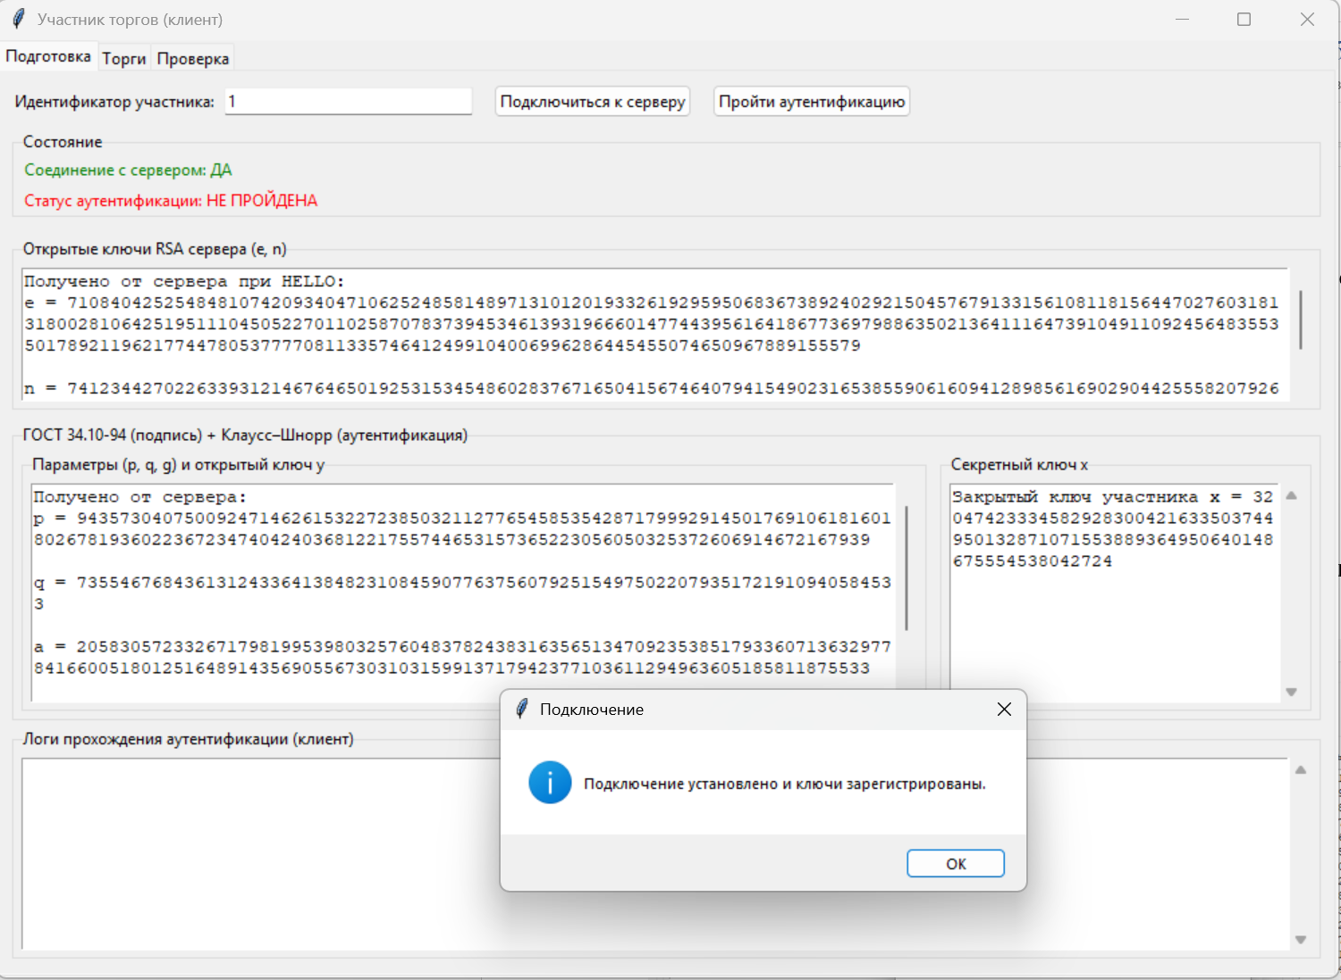
Рисунок 2 - генерация закрытых и открытых ключей RSA участника
ОТ принимает открытые ключи УТ и начинает процедуру аутентификации, происходящей по следующим шагам:
- ОТ проверяет есть ли УТ в реестре.
Если УТ нет в реестре процедура аутентификации завершается и УТ не допускается к торгам. Иначе переход к шагу 2
- УТ генерирует системное сообщение $r_{УТi}$, такое что $1<r_{УТi}<q_{ОТ} -1$
- УТ вычисляет $t_{УТi}= g_{ОТ}^{r_{УТi}}mod p_{ОТ}$
- Полученное $t_{УТi}$ отправляется ОТ
- ОТ принимает $t_{УТi}$ и выбирает генерирует свое системное сообщение $r_{ОТi}$ $1<r_{ОТi}<q_{ОТ} -1$
- ОТ передает $r_{ОТi}$ УТ
- УТ принимает $r_{ОТi}$ и вычисляет $s_{УТi}=\left(r_{УТi}+r_{ОТi}×x_{УТi}\right)mod q_{ОТ}$
- УТ предаёт $s_{УТi}$ ОТ
- ОТ принимает $s_{УТi}$ и проверяет равенство $g_{ОТ}^{s_{УТi}}≡ (y_{УТi}^{r_{ОТi}}× t_{УТi}) mod p_{УТ}$
- Если сравнение выполняется, то сервер генерирует новое системное сообщение $1<r_{ОТi+1}<q_{ОТ} -1$. Если нет то, аутентификация отклоняется.
- Если шаг 10 выполнен сервер рассчитывает $t_{ОТi}= g_{ОТ}^{r_{УТi+1}}mod p_{ОТ}$
- Полученное $t_{ОТi}$ отправляется УТ
- ОТ принимает $t_{ОТi}$ и выбирает генерирует свое системное сообщение $r_{УТi+1}$ $1<r_{УТi+1}<q_{ОТ} -1$
- УТ передает $r_{УТi+1}$ ОТ
- ОТ принимает $r_{УТi+1}$ и вычисляет $s_{ОТi}=\left(r_{ОТi+1}+r_{УТi+1}×x_{ОТi}\right)mod q_{ОТ}$
- ОТ предаёт $s_{УТi}$ УТ
- УТ принимает $s_{ОТi}$ и проверяет равенство $g_{ОТ}^{s_{ОТi}}≡ (y_{ОТ}^{r_{УТi}}× t_{ОТi}) mod p_{УТ}$
- Если сравнение выполняется то аутентификация считается пройденной и УТ будет допущен к торгам
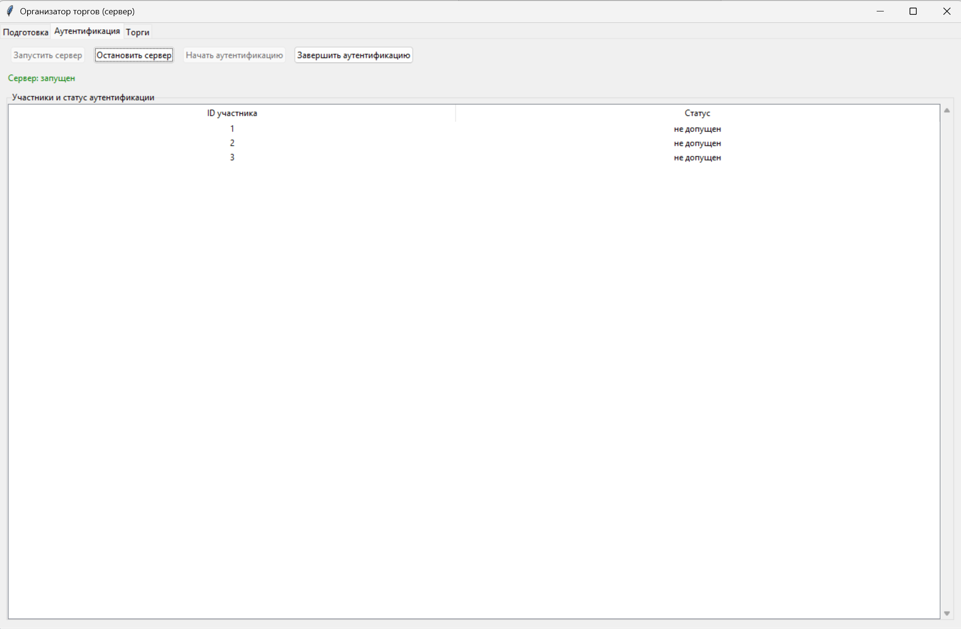
Рисунок 5 - Интерфейс сервера начало аутентификации
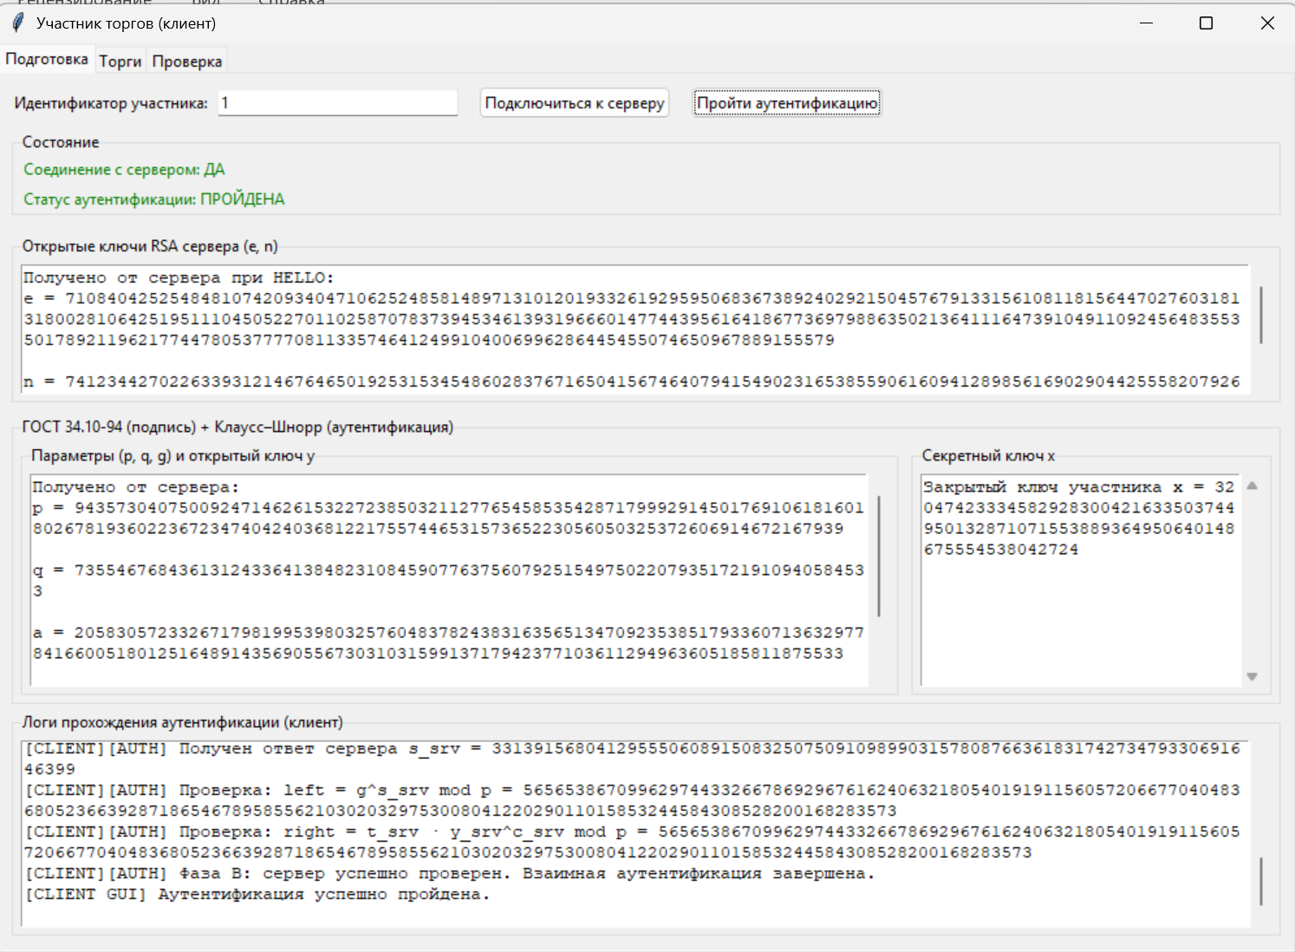
Рисунок 6 - интерфейс клиента, прохождение аутентификации
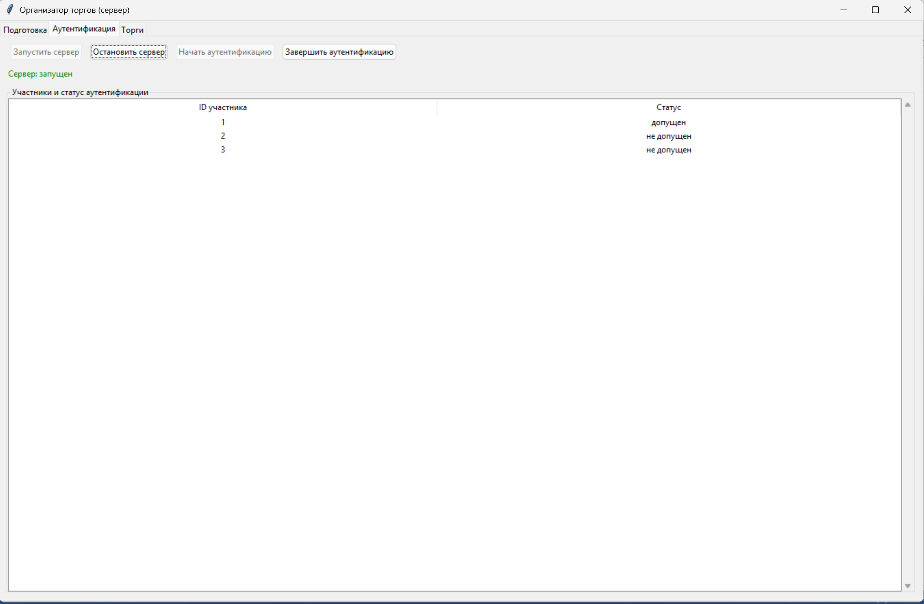
Рисунок 7 - интерфейс сервера, изменение таблицы, поле прохождения УТ аутентификации
После закрытия окна аутентификации, все допущенные УТ могут оправлять заявки в торгах.
ОТ открывает прием заявок от УТ.
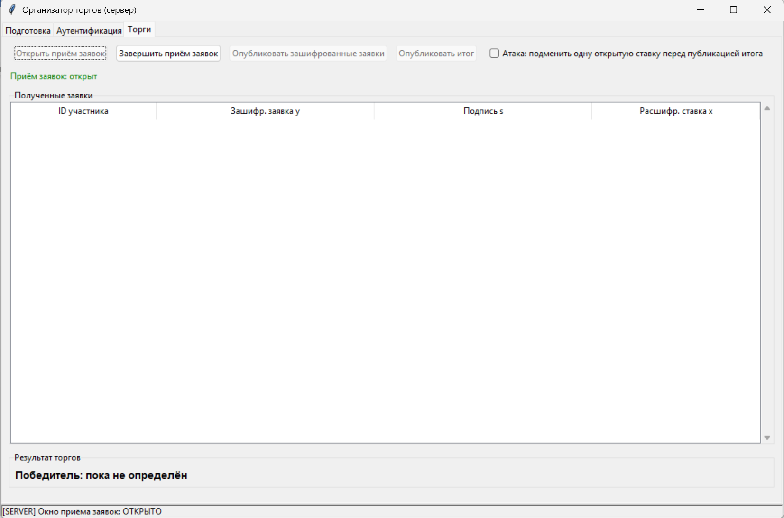
Рисунок 8 - открытие приема заявок
Каждый УТ формирует свою заявку. Формирование заявки идет по следующим шагам:
- УТ формирует свою ставку $x_{УТi}$
- УТ шифрует свою ставку открытым ключом ОТ. $y_{УТi}= x_{УТi}^{e_{ОТ}} mod n_{OТ}$, где $y_{УТi}$ – зашифрованная ставка УТ
- УТ вычисляет хэш-значение зашифрованной ставки используя хэш-функцию, описанную в ГОСТ Р 34-11.94, результатом которой становится значение H($y_{УТi}$)
- Выбирается случайное число $k_{УТi}$, такое что $\left(k_{УТi},q_{ОТ}\right)=1$
- УТ вычисляет:
  - $w_{УТi} = a_{ОТ}^{k_{УТi}} mod p_{ОТ}$
  - $r_{УТi} = w_{УТi} mod q_{ОТ}$
  - $s_{УТi}=\left(x_{УТi}×r_{УТi}+k_{УТi}×H\left(y_{УТi}\right)\right)mod q_{ОТ}$
- От передается зашифрованная заявка $y_{УТi}$, и подпись ($r_{УТi}, s_{УТi})$
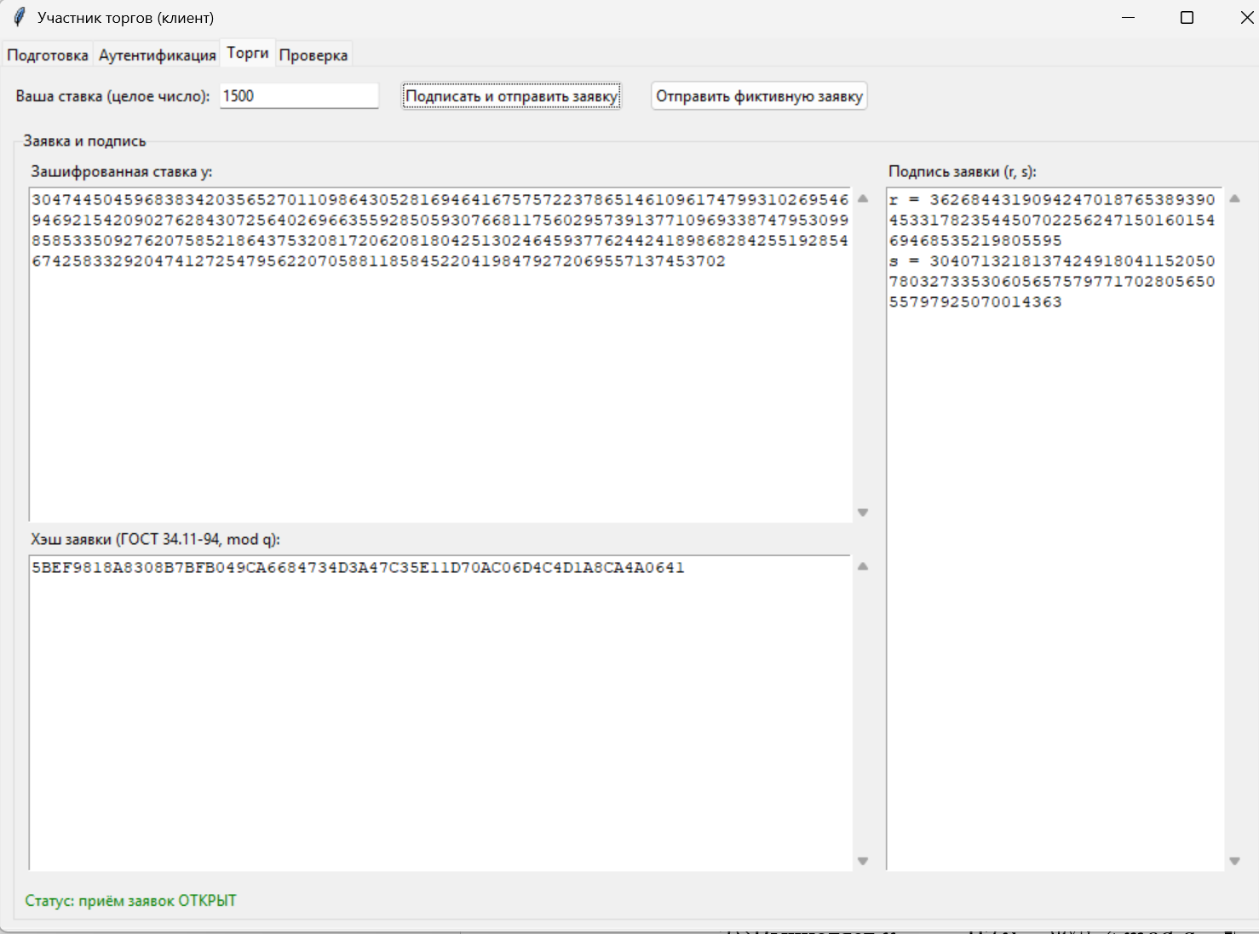
Рисунок 9 - интерфейс клиента, создание и отправка заявки
При получении заявки ($y_{УТi}$, и подпись ($r_{УТi}, s_{УТi}))$ ОТ проверяет ее на подлинность. Выполняя следующие шаги:
- Вычисляет H’($y_{УТi}$)
- Вычисляет $v_{ОТi}= {H’(y_{УТi})}^{q_{ОТ}-2} mod q_{ОТ}$
- Вычисляет $z_{1ОТi}=\left(s_{УТi}×v_{ОТi}\right) mod q_{ОТ}$
- Вычисляет $z_{2ОТi}=\left(\left(q_{ОТ}-r_{УТi}\right)×v_{ОТi}\right)$
- Вычисляет $u_{ОТi} = ((a_{ОТ}^{z_{1ОТi}}×y_{УТi}^{z_{2ОТi}}mod p_{ОТ}) mod q_{ОТ}$
Если $u_{ОТi} = r_{УТi}$, то заявка обладает свойствами целостности авторства и неотказуемости и принимается для участия в торгах. Иначе отклоняется
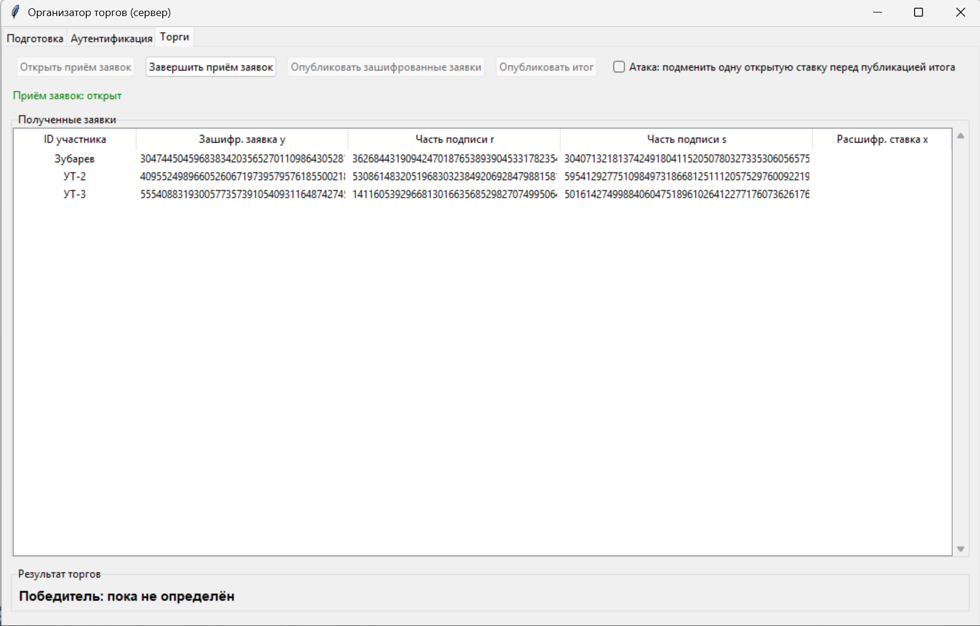
Рисунок 10 - интерфейс ОТ, полученные заявки
После окончания приема заявок ОТ публикует таблица с информацией об УТ, их зашифрованных ставках и их подписи заявок.
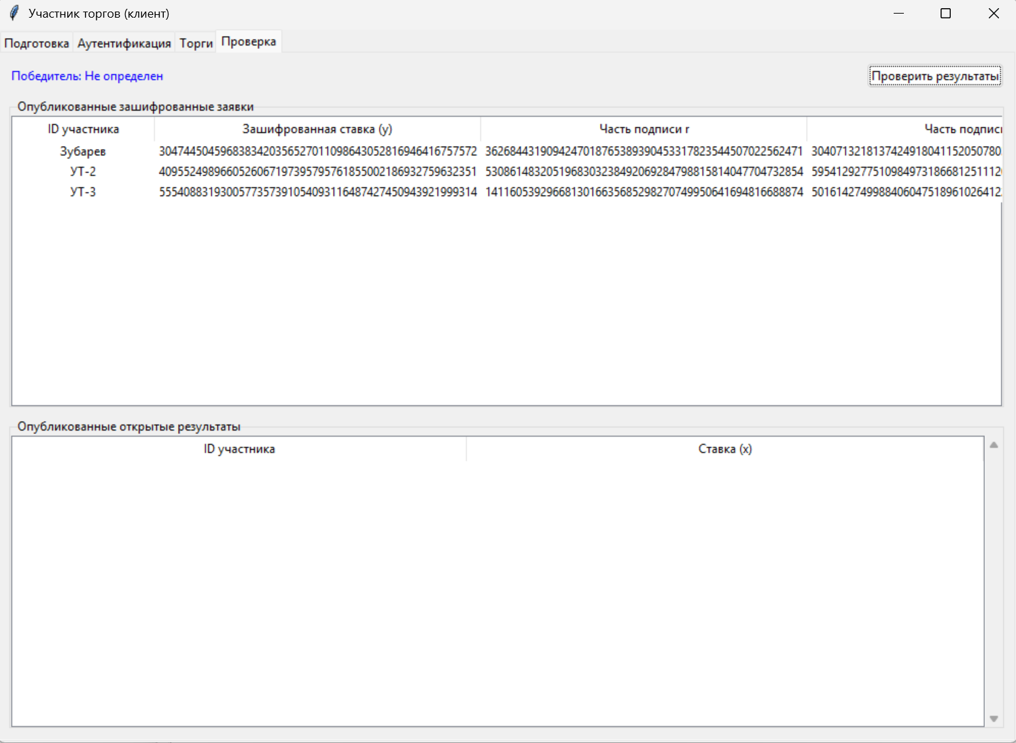
Рисунок 11 - полученные значения от ОТ
Поле публикации зашифрованных заявок, ОТ расшифровывает полученные заявки своим закрытым ключом. Для каждой заявки проводится следующее действие: $x_{УТi}=y_{УТi}^{d_{от}} mod n_{от}$.
После расшифровки заявок по правилам, оговоренным в начале торгов ОТ выбирает победителя и публикует список участников и их расшифрованные заявки, а также сообщает УТ победителя.
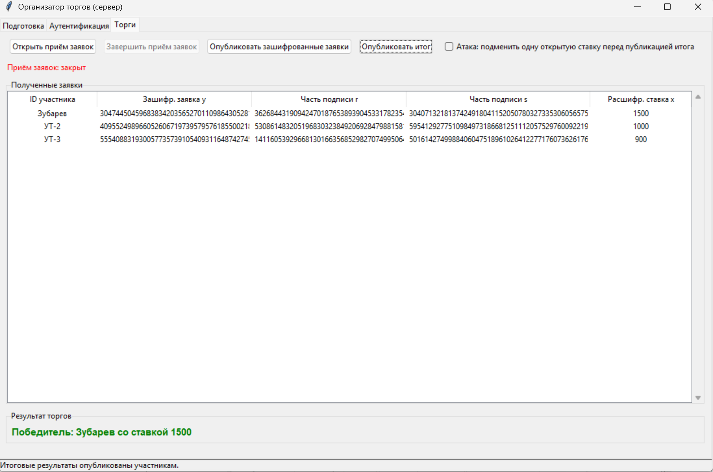
Рисунок 12 - интерфейс ОТ, расшифрованные заявки и победитель
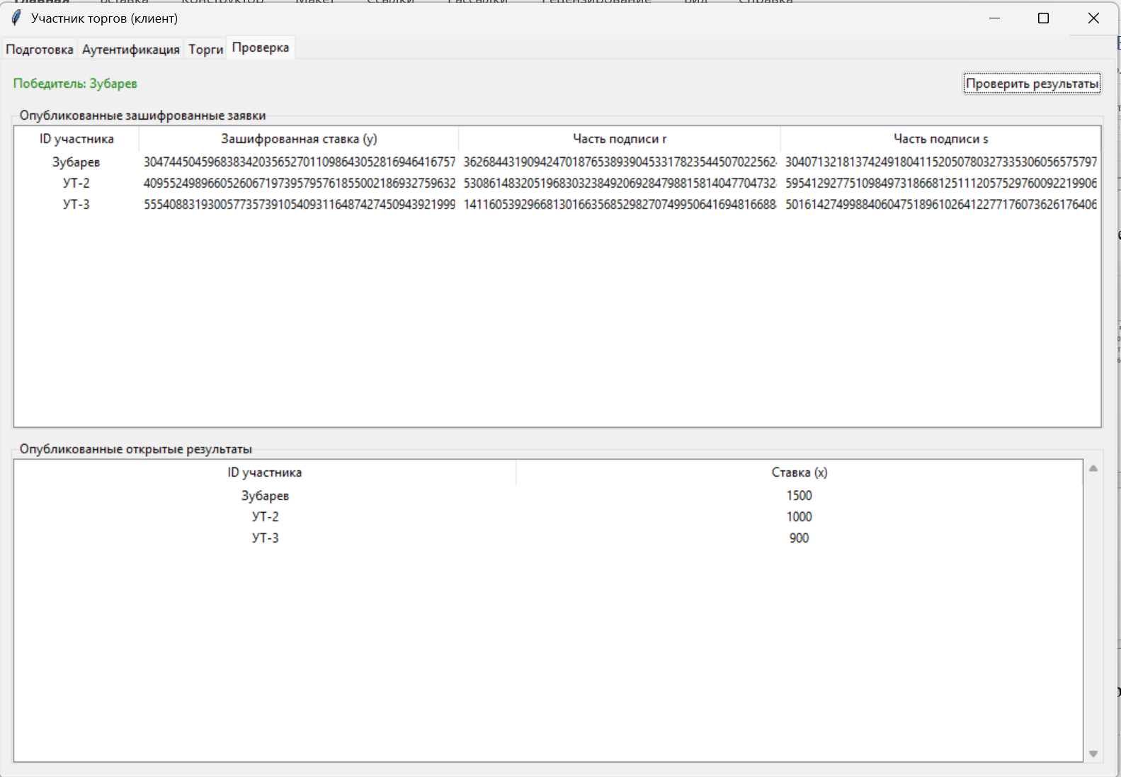
Рисунок 13 - интерфейс клиента, полученные итоги торгов
После публикации итогов от ОТ. Каждый УТ может проверить правильность проведения торгов и выбора победителя. Имея опубликованные заявки и подписи к ним, а также расшифрованные ставки, каждый УТ может провести свою проверку. Для каждой опубликованной расшифрованной ставки выполняются следующие шаги:
- Опубликованная расшифрованная ставка $x_{УТi}$шифруется открытым ключом ОТ и для каждого УТ получается значение ${y'}_{УТi}= x_{УТi}^{e_{ОТ}} mod n_{OТ}$, которое сравнивается с опубликованным ОТ значением. Если $y_{УТi} =$ ${y'}_{УТi}$ тогда проверка продолжается. Иначе делается вывод, что торги прошли с нарушениями.
- Для каждого $y_{УТi}$ проверяется берется опубликованная подпись ($r_{УТi}, s_{УТi})$ и проводятся вычисления:
  - Вычисляет H’($y_{УТi}$)
  - Вычисляет $v_{Пi}= {H’(y_{УТi})}^{q_{ОТ}-2} mod q_{ОТ}$
  - Вычисляет $z_{1Пi}=\left(s_{УТi}×v_{ОТi}\right) mod q_{ОТ}$
  - Вычисляет $z_{2Пi}=\left(\left(q_{ОТ}-r_{УТi}\right)×v_{ОТi}\right)$
  - Вычисляет $u_{Пi} = ((a_{ОТ}^{z_{1Пi}}×y_{УТi}^{z_{2Пi}}mod p_{ОТ}) mod q_{ОТ}$
  - Если для всех $u_{Пi} = r_{УТi}$, то это означает что все участники подписали именно те заявки, которые были обработаны ОТ.
- При выполнении условий 1 и 2 делается вывод, что торги прошли без нарушений. Если хотя бы одно условие не выполнено – делается вывод о том, что результаты торгов не действительны.
Демонстрация атак.
Атака 1 – попытка стороннего пользователя участвовать в торгах.
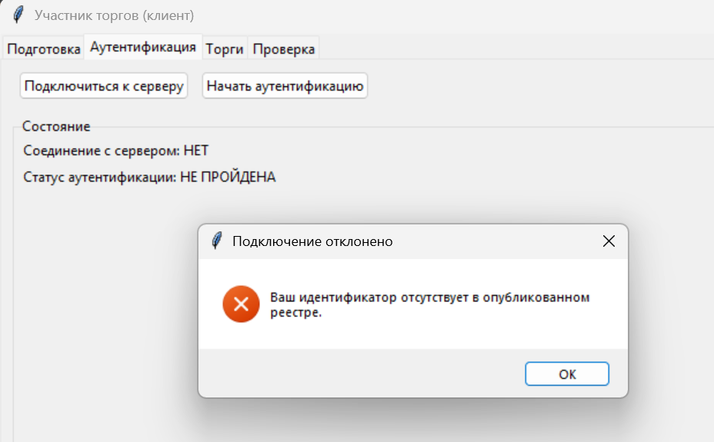
Рисунок 14 - Отклонение запроса стороннего клиента
Атака 2 – попытка авторизованного пользователя подменить свою заявку.
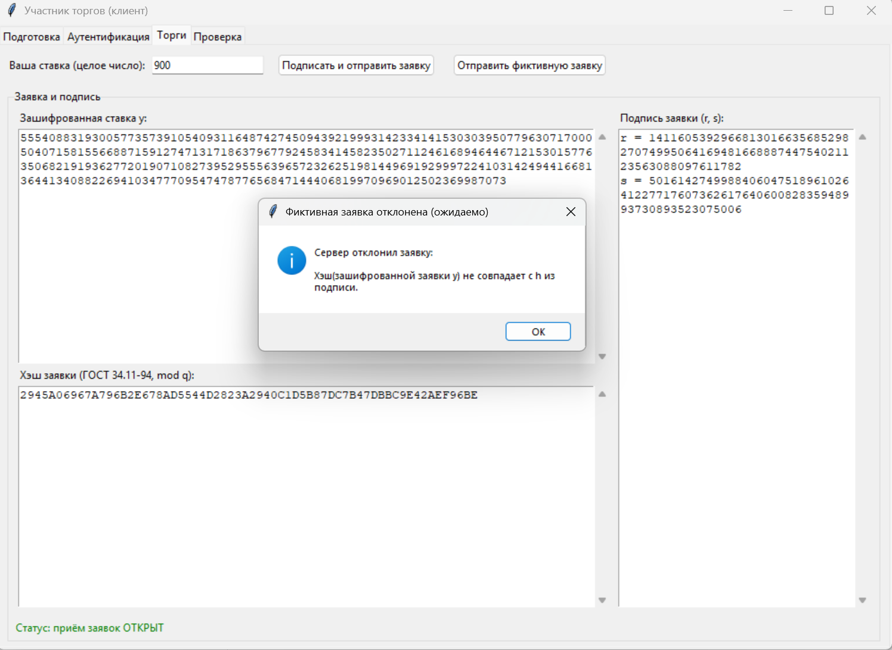
Рисунок 15 - ОТ отклонил заявку после проверки
Атака 3 – ОТ подменил заявку после получения для выбора фиктивного победителя
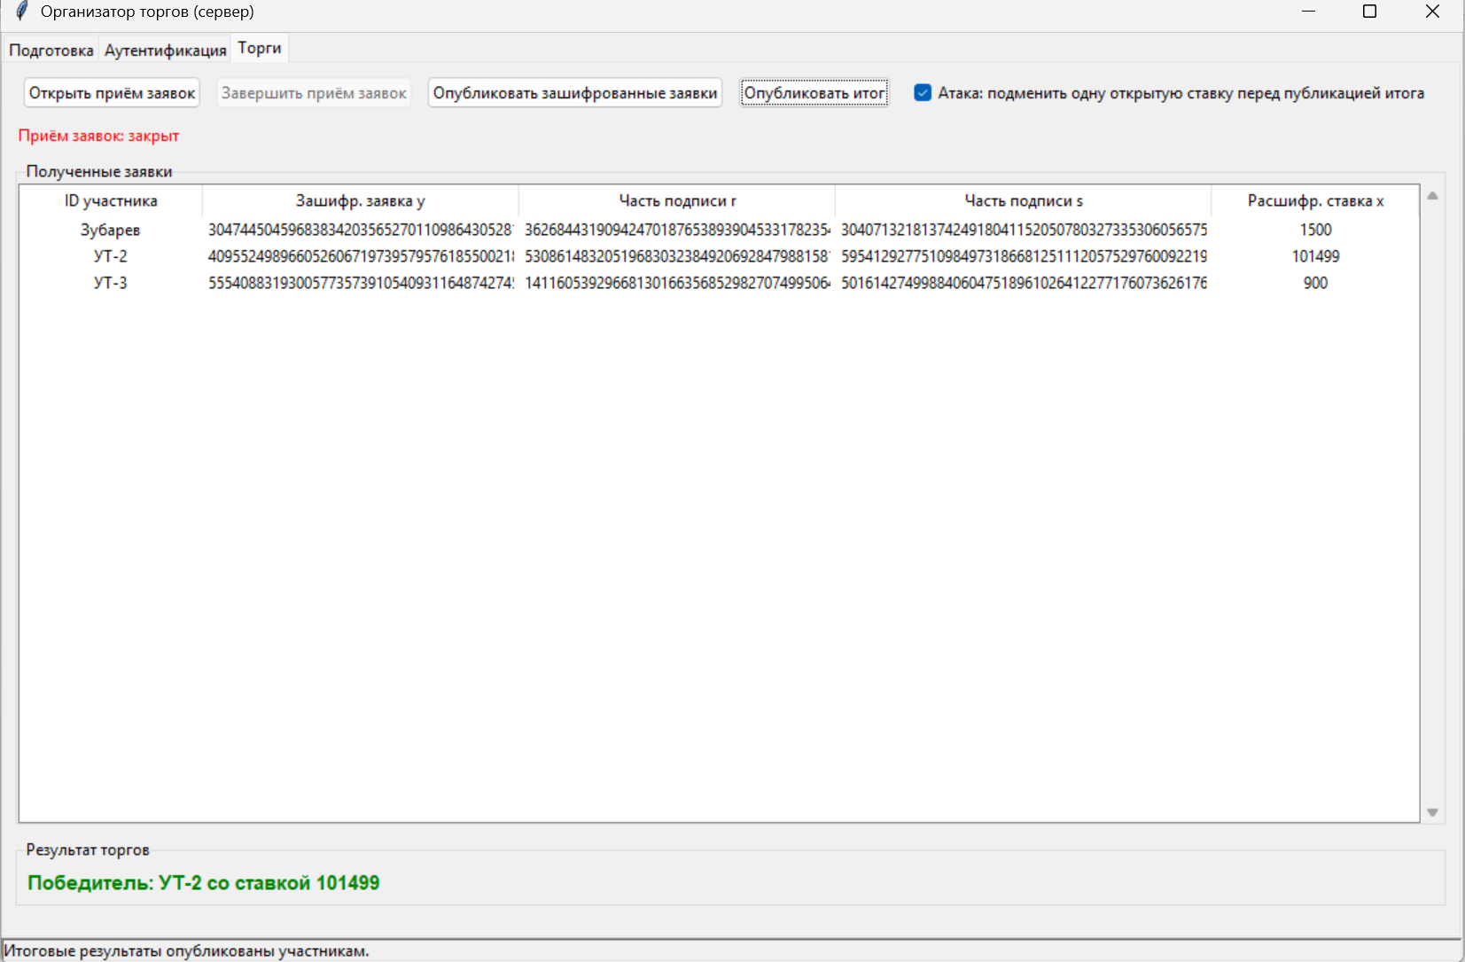
Рисунок 16 - интерфейс ОТ, выбор фиктивного победителя
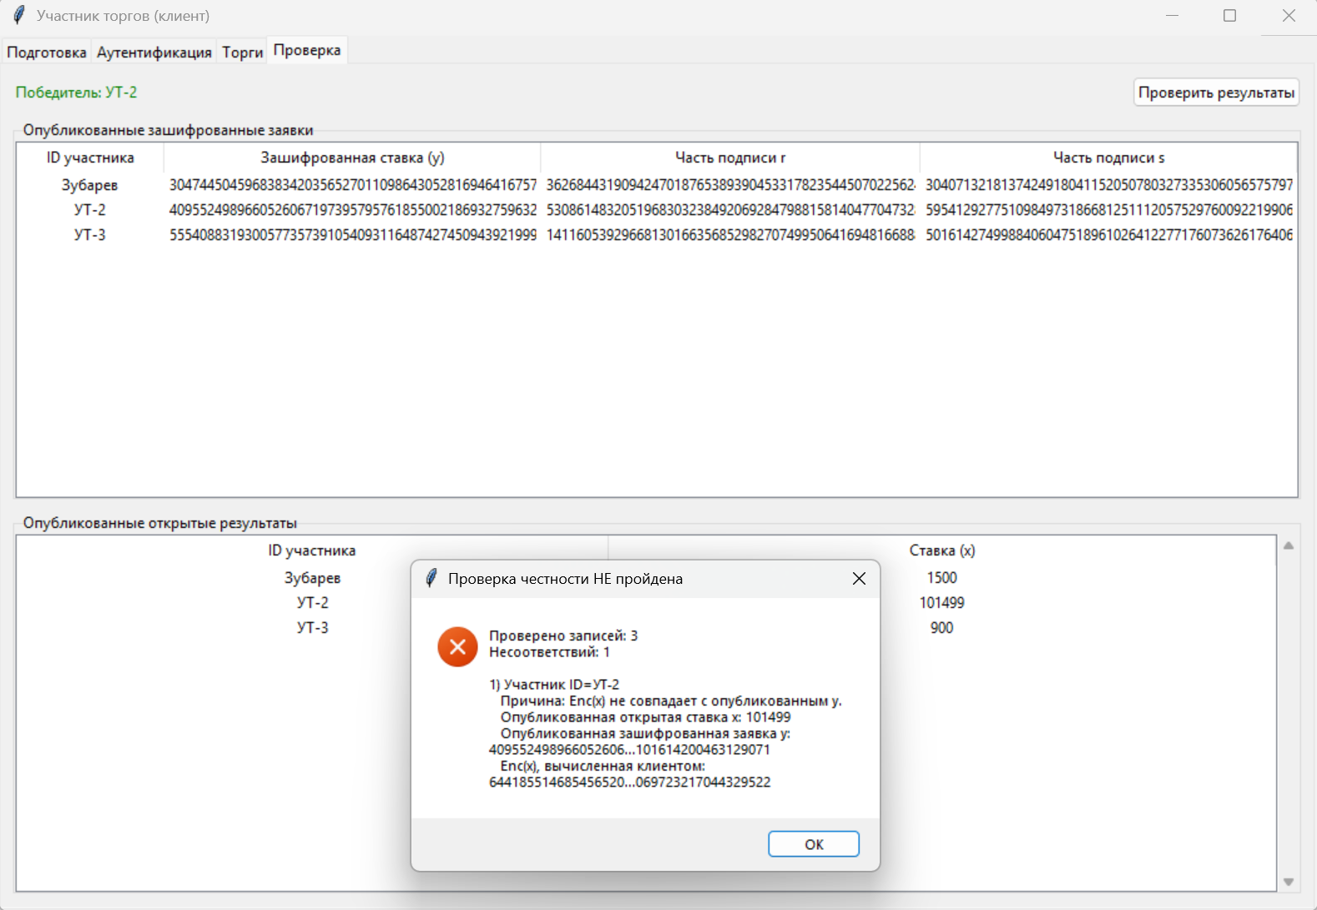
Рисунок 17 - интерфейс УТ, проверка "честности" торгов не пройдена

